САНКТ-ПЕТЕРБУРГСКИЙ НАЦИОНАЛЬНЫЙ ИССЛЕДОВАТЕЛЬСКИЙ УНИВЕРСИТЕТ ИНФОРМАЦИОННЫХ ТЕХНОЛОГИЙ, МЕХАНИКИ И ОПТИКИ

Кафедра Программных Систем

Практическая работа
на тему:

«Моделирование непрерывных случайных величин с заданным законом распределения »

Выполнила:
Загряжская Наталия Ильинична
Группа:
К4120

Санкт-Петербург
2017

Цель работы

- изучить методы моделирования случайных величин, распределенных по основным законам распределения: равномерный, экспоненциальный, нормальный, распределение Эрланга;
- освоить методику программной реализации алгоритмов формирования случайных величин с заданным законом распределения в программной среде MATLAB.

Упражнение 1. Формирование выборки случайных чисел с равномерным распределением в заданном интервале

a = 2;
b = 5;
N = 25;
x = a + (b - a) * rand(N,1)

Результат изображен на Рисунке 1.
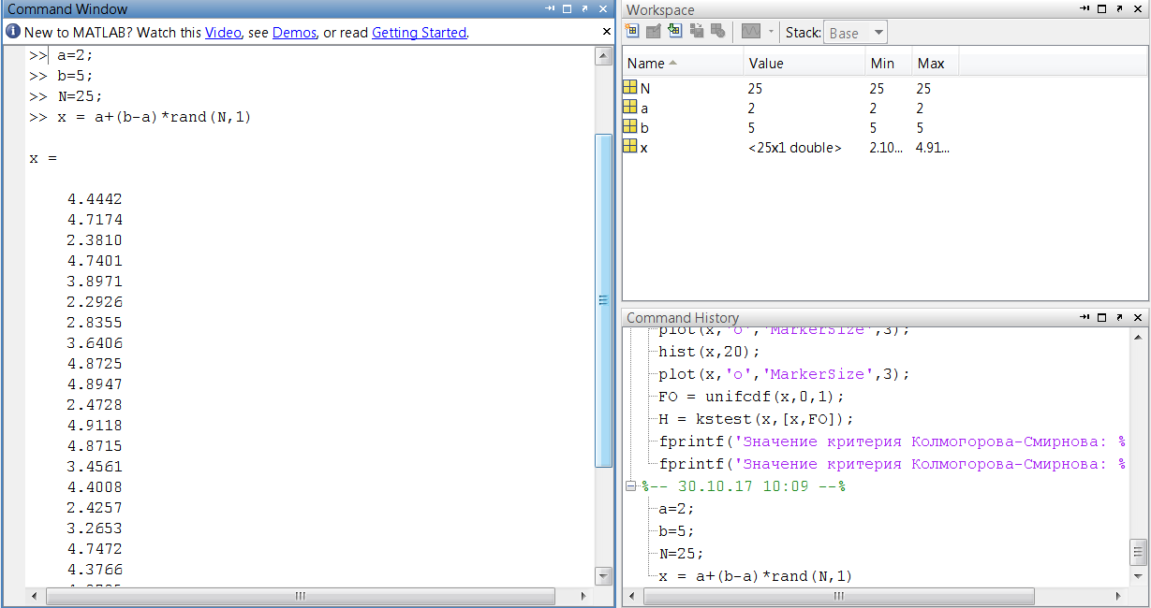
Рисунок 1 — Результат выполнения в среде Матлаб

Проверим визуально равномерность распределения с помощью гистограммы (hist(x,5)). Результат изображен на Рисунке 2.
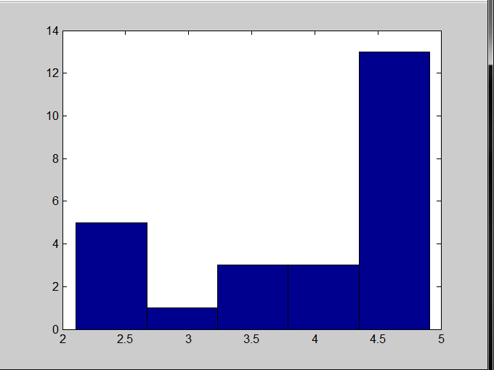
Рисунок 2 — Гистрограмма распределения

С помощью критерия Колмогорова-Смирнова проверим справедливость гипотезы о равномерности распределения:

>> FO=unifcdf(x,0,1);
H = kstest(x,[x,FO])

H =

1

Вывод по упражнению 1:
Так как критерий Колмогорова-Смирнова равен 1, то выборочная функция имеет значительные расхождения с предполагаемой функцией распределения на уровне значимости 0.05 (по умолчанию) и, следовательно, нулевая гипотеза должна быть отвергнута.

Упражнение 2. Формирование выборки случайных чисел с экспоненциальным распределением

L=0.2;
>> N=25;
>> x=-1/L* log(rand(N,1))

Результа построения на Рисунке 3.
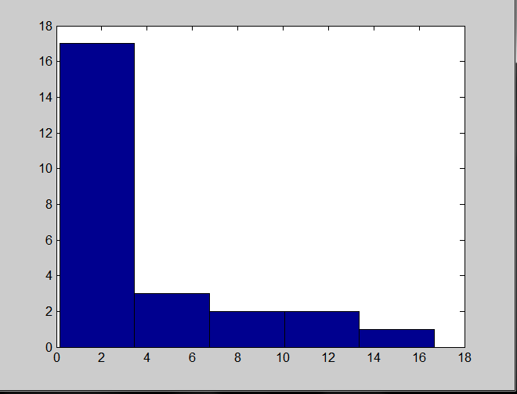
Рисунок 3 — Гистрограмма распределения

Добавим условия с помощью следущего кода и построим график (Рисунок 4):

fig2=figure(2);
>> x2=0:1:max(x);
>> xt=exppdf(x2,1/L);
>> plot(x2,xt);

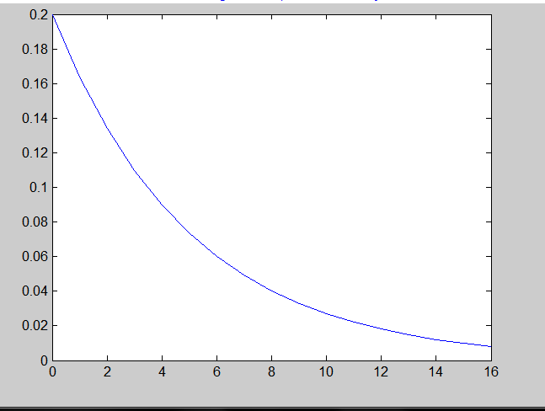
Рисунок 4 — Результат построения функции

Проверим с помощью критерия Колмогорова-Смирнова проверим справедливость гипотезы:

FO=expcdf(x,1/L);
>> H=kstest(x,[x,FO]);
>> H = 1

Вывод по упражнению 2:
Так как критерий Колмогорова-Смирнова равен 1, то выборочная функция имеет значительные расхождения с предполагаемой функцией распределения на уровне значимости 0.05 (по умолчанию) и, следовательно, нулевая гипотеза должна быть отвергнута.

Упражнение 3. Формирование выборки случайных чисел, соответствующей нормальному распределению, с помощью центральной предельной теоремы
Сформируем 500 нормально распределенных чисел в соответствии с центральной предельной теоремой на основе суммирования случайных чисел, равномерно распределенных в интервале [0, 1]. График на Рисунке 5.
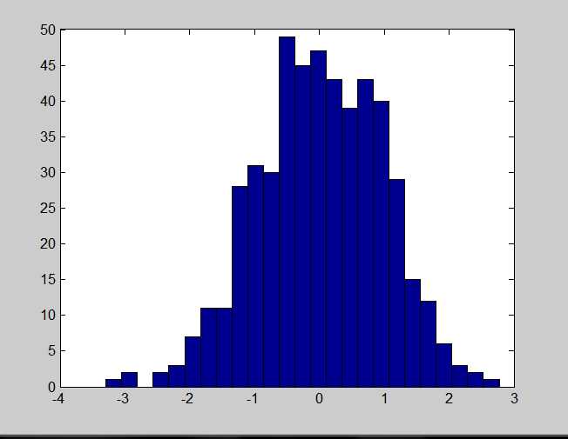
Рисунок 5 — Гистрограмма распределения

Выполним оценку среднего и квадратного отклонения:
m = mean(x);
>> s = std(x);
>> m

m =

0.0077

>> s

s =

0.9706

Вывод по упражнению 3:
В результате проделанной работы была сформирована выборка случайных чисел, соответствующей нормальному распределению, с помощью центральной предельной теоремы.

